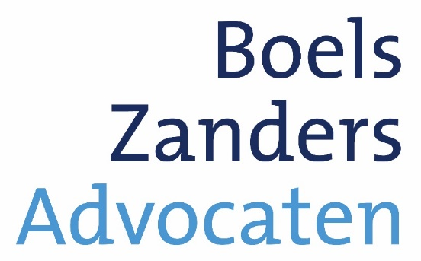

Persoonlijk Ontwikkelplan

Naam:

Datum:
1. Opzet intervisie
Door deel te nemen aan intervisie wordt voldaan aan de vereisten rondom de kwaliteitstoetsen zoals bedoeld in artikel 26 van de advocatenwet. De bedoeling is dat advocaten met elkaar leren van ervaringen, problemen, successen en uitdagingen in de dagelijkse praktijk.

Tijdens de intervisie breng je een persoonlijke vraag of dilemma in waarna deze vertrouwelijk behandeld wordt. Door middel van reflectie werken we toe naar concreet te zetten stappen waar je direct mee vooruit kunt.

Om de beschikbare tijd goed te besteden, is het van belang om je voor te bereiden op deze sessie. Dit kun je doen door alvast na te denken over de volgende vragen:

- Welke vraag of dilemma wil je inbrengen, wat is jouw leerpunt?
- Wat wil je bereiken ten aanzien van jouw leerpunt? Wat gaat er dan beter?
- Wat heb je er tot nu toe al aan gedaan?
Met behulp van de casusvragen werk je het persoonlijk leerpunt uit tot een intervisiecasus.
Dit document dient ter ondersteuning van jouw persoonlijke ontwikkeling. Je kunt je aan de hand van dit document voorbereiden op de intervisie en naderhand de uitkomsten voor jezelf vastleggen.
De opzet van deze ronde intervisie bestaat uit de volgende stappen:
- Voorbereiding:
  - Terugblik op vorige intervisie (indien van toepassing).
  - Benoemen van (nieuwe) persoonlijke leerpunten.
  - Reflectie.
  - Opstellen van casus.
- Intervisiebijeenkomst.
- Verwerken van uitkomsten in dit Persoonlijk Ontwikkelplan.
Om werkelijk leereffect te bewerkstelligen, adviseren wij de uitkomsten van de intervisie en jouw vervolgstappen over 3 tot 6 maanden met elkaar te evalueren tijdens de volgende sessie.
Veel succes met het voorbereiden van jouw intervisiecasus. Mocht je vragen hebben, kun je contact opnemen via 030 – 236 94 85 of direct met een van de adviseurs:

Marco van Liempt Annemarie Vast
Adviseur en Registerpsycholoog NIP/Arbeid en Organisatie Adviseur
marco@meijercg.nl annemarie@meijercg.nl

Voorbereiding

Terugblik vorige intervisiebijeenkomst

De kans is aanwezig dat je tijdens een vorige intervisiesessie een onderwerp of leerpunt hebt besproken waaraan je wilde werken. Omschrijf hieronder kort:
- het onderwerp of leerpunt dat is besproken;
- welke stappen je hebt ondernomen;
- de uitkomsten.

Het door jou ingebrachte onderwerp of leerpunt:

Welke stappen heb je ondernomen?

Wat waren de uitkomsten van de door jou ondernomen stappen?

Reflectie

Hieronder kun je voor jezelf een eerste reflectie opnemen ten aanzien van dagelijkse praktijkvoering. Zijn er uitkomsten of thema’s waar je aan wilt werken? Door deze hieronder te noteren, maak je voor jezelf een lijst met onderwerpen waaruit je kunt kiezen voor de komende intervisiebijeenkomst.

Opstellen casus

Kies één van de aandachtspunten die je onder 2.2 genoteerd hebt. Je kunt ook kiezen om een recent voorval of een recente gebeurtenis als uitgangspunt te nemen voor het intervisiegesprek. Aan de hand van onderstaande vragen werk je dit aandachtspunt uit tot een te behandelen casus.

Benoem het aandachtspunt waaraan je wil werken:

Wat precies gaat niet goed?

Wat wil je bereiken t.a.v. het onderwerp?

Waarom is dit lastig?

Wie zijn er bij betrokken?

Wat heb je er tot nu toe aan gedaan?

Welke beren zie je op de weg, welke belemmeringen ervaar je?

Welke hulpmiddelen heb je?

Wat wordt jouw eerste stap?

Na de intervisie: verwerken van de uitkomst

Hieronder noteer je welke concrete stappen je de komende periode gaat nemen om aan het besproken aandachtspunt te werken.

Verworven inzicht ten aanzien van het aandachtspunt:

Concreet actieplan:

Optioneel: hoe kijk je terug op de intervisiebijeenkomst? Zijn er zaken die volgende keer anders of beter kunnen?

